資料集「自転車とまちづくり」
自分の自転車をかわいがらない人がいる！

自転車が安くなったために、
使い捨てする人が増えてきました。

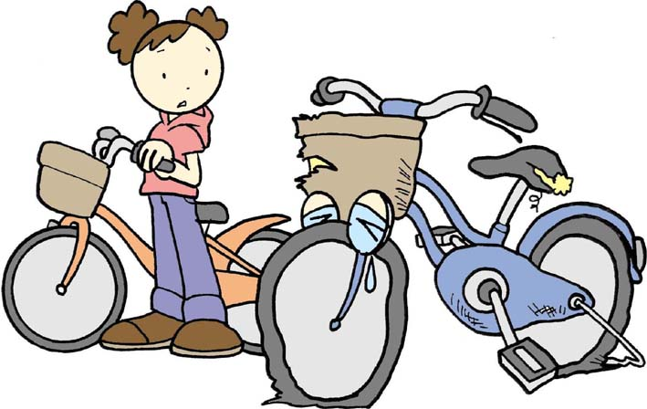

駅前で雨にあたって放置されている自転車を見てどう思いますか？

まちによって撤去された自転車をひきとりに来ない人が増えています。どうしてでしょうか？
その理由の一つとして、中国などでつくられた安い自転車が売られるようになったことが考えられます。「また、買えばいいや」という気分になるのでしょう。
自転車はもともと、自転車屋さんが部品で仕入れてきて、組み立てて売るしくみでした。ですから、タイヤが古くなって使えなくなってもタイヤだけ交換して乗ったり、また自分の好みでサドルの形を変えたりすることができる乗り物なのです。つまり、いつまでも長くつきあえる乗り物だといえます。高い自転車を買っても、長く乗れば、それは逆に安いということです。たとえば、８０００円の自転車を１年間乗っただけで捨てた場合と、３０,０００円の自転車を１０年間大切に乗ったのでは、どちらが得だと思いますか？
なにより、自転車を大切に乗っていると、だんだんと愛情が出てきます。モノを大切に使う「環境にやさしい生活」とは、そういうことなのですね。

自転車屋さんに、自転車を大切に乗ったら、何年ぐらい乗れるのか聞いてみよう！
自分の自転車をかわいがらない人がいる！
資料集「自転車とまちづくり」
先生むけガイド

資料＜拡大写真＞125KB（左クリックしてください。A3大のイラストをダウンロードできます）

【このテーマの指導ポイント】
◆放置自転車の問題を十分理解する。自分の放置した自転車が社会の迷惑になっていないか、
自転車社会の一員として、特に障害者の視点から考えてみる
→放置自転車の現実と、どのような問題があるのか考える
→まちに出て車椅子を使って駅前を通ったり、関係者にインタビューなどを行なう
→放置自転車について家庭で話し合ってみる
→放置自転車軽減に向けて、自分に、どんな行動ができるか考える など

【引取り人の現れない自転車】
平成１２年の１年間に、全国で撤去された自転車の数は約２６０万台。
そのうちの約半分の１１２万台が、持ち主が引き取りに来なかったためにゴミになっている。

【輸入完成車の増加】
完成車の輸入は、輸出と逆で、この数年の間にぐんと伸びている。２００２年が８３４万台と
１０年前の約１２倍である。その約８５％が中国からで、６千円、５千円で販売されている。
国産自転車メーカーは安全基準の強化と、優良車両のPRとして「BAAマーク」の普及を進めている。

【関連資料：「BAAマークってなんだ？」】

自転車問題に限らず、世界規模で進行する地球温暖化を抑制するためにも、
使い捨ての風潮を排除し、私たち一人ひとりがライフスタイルの見直しを迫られている。
■参考リンク集■
※インターネットに接続できる環境が必要です。
・環境省地球温暖化防止促進PR「環のくらし」
・自転車文化センター「自転車広場」
・自転車博物館サイクルセンター
・自転車社会学会 ・大阪府の放置自転車リサイクルの取り組み「サイクルエイド」
■参考書籍
「通勤・通学スポーツ自転車の本「(えい)出版社刊」
「走るクスリ 自転車の事典」（岸本孝著 文園社刊）
「世界が見えてくる身近なもののはじまり 自転車」（鳥山新一著 PHP研究所刊）
＜関連資料＞
・「撤去された自転車のその後の行方は？」 ・「自転車が増えたのはいつぐらいから？」
・「放置自転車ってなんだ？」 ・「車いすで駅前を通れない！」
・「駐輪場をうまくつかうのだ」 ・「いらなくなった自転車が海外で活躍？」
・「自転車のリサイクルってなんだ？」 ・「自転車社会のマナーってなんだ？」
・「自転車と部品の輸入」 ・「自転車を盗むのは犯罪なの？」

